Projet Auto-école

Sommaire

Le contexte 1

Le projet 2

Préambule 2

Fonctionnalités à développer 2

Pour un élève 2

Pour un moniteur 3

Pour la responsable de l’auto-école 3

Consignes à respecter 3

# Le contexte

LeReboursAuto est une auto-école récemment installée à Paris.

Elle propose des leçons de conduite en fonction du permis choisi.

LeReboursAuto emploie plusieurs moniteurs et dispose de différents véhicules.

Chaque leçon dure une heure. Elle peut être réglée immédiatement ou ultérieurement.

Une leçon est réservée par un élève, avec un moniteur sur un véhicule.

Chaque moniteur est habilité à faire passer une leçon en fonction des licences qu’il possède.

Si un moniteur ne possède pas sa licence « Transport en commun » il ne pourra pas être sollicité pour faire une leçon portant sur un véhicule de la même catégorie.

Mme Anne Duvolant, responsable de l’école, souhaite informatiser son activité en développant les fonctionnalités suivantes :

* Gestion des leçons
* Gestion des moniteurs
* Gestion des véhicules
* Gestion des élèves
* Gestion des licences
* Gestion des catégories

Pour cela une base de données a déjà été créée, dont voici sa structure :

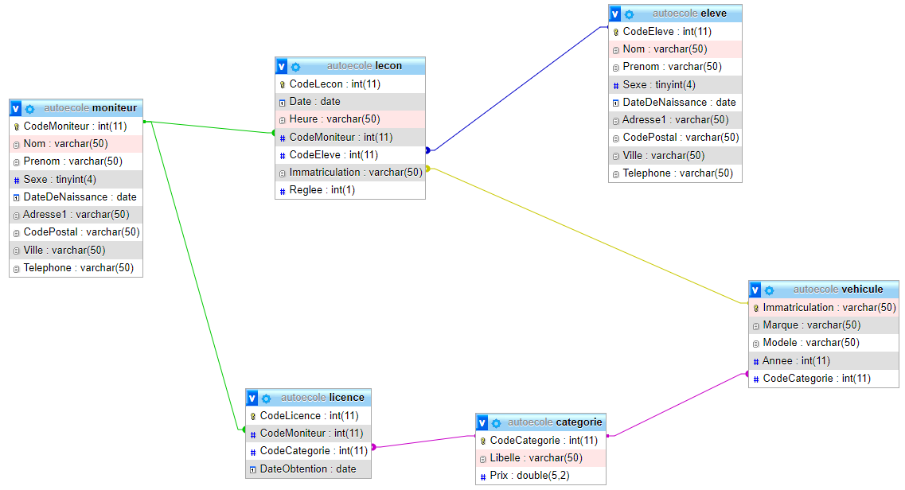

# Le projet

## Préambule

Votre projet devra obligatoirement être déposé sur un « repository GITHUB ».

Pour chaque fonctionnalité à développer, vous devrez respecter les étapes suivantes :

* Définition des interfaces (IHM) è maquettage.
* Définition des services : quelles sont les méthodes à écrire ?

Chacun d’entre vous devra rédiger une :

* Documentation technique sur une fonctionnalité au choix : savoir expliquer l’architecture applicative.
* Documentation utilisatrice sur une fonctionnalité au choix : savoir rédiger un document pour un utilisateur final.

# Fonctionnalités à développer

## Pour un élève

* Se connecter
* Modifier ses informations personnelles
* Visualiser son planning
* S’inscrire à une leçon
* Obtenir quelques statistiques :
  + Connaître le montant actuel de son permis en fonction des leçons réglées ou pas.
  + Connaître le montant des leçons qu’il lui reste à payer.
  + Connaître son nombre de leçons déjà passées, à faire, …

## Pour un moniteur

* Se connecter
* Modifier ses informations personnelles
* Visualiser son planning
* Ajouter une nouvelle licence qu’il vient d’obtenir
* Obtenir quelques statistiques :
  + Connaître son chiffre d’affaires : à la journée / à la semaine / au mois / par trimestre ….
  + Connaître son nombre de leçons : à la journée / à la semaine / au mois / par trimestre ….

## Pour la responsable de l’auto-école

* Se connecter
* Ajouter un nouveau véhicule
* Modifier un véhicule
* Ajouter une nouvelle catégorie
* Modifier une catégorie
* Ajouter un nouveau moniteur
* Visualiser le planning des leçons
* Visualiser le planning d’un moniteur
* Visualiser le planning d’un élève
* Obtenir diverses statistiques
  + - Connaître le ou les véhicules les plus utilisés
  + Connaître son chiffres d’affaires : à la journée / à la semaine / au mois / par trimestre ….
  + Connaître le ou les moniteurs les plus sollicités
  + Connaître le nombre de leçons
    - Par moniteur
    - Par véhicule
    - Par catégorie

# Consignes à respecter

Pour les différentes fonctionnalités à développer, on vous demande d’obtenir des statistiques.

Ces dernières devront être présentées sous 2 formes différentes :

* Indicateurs : Chiffres, pourcentages, …
* Graphiques

Toutes les maquettes devront être validées par un enseignant. Elles seront consignées dans un document montrant l’évolution de votre travail après validation par un professeur : maquette proposée (avant) / maquette modifiée (après).

Le code devra être commenté et épuré à la fin du développement.